Департамент образования, культуры и молодежной политики
Белгородской области
Государственное автономное образовательное учреждение дополнительного образования детей
«Белгородский областной Центр детского и юношеского
туризма и экскурсий»
___________________________________________________________________________________________________________________________________________________________________________________________
308010, г. Белгород, ул. Кутузова, 19 тел. 8 (4722) 34-46-00, факс . 8 (4722) 34-30-74

Уважаемые педагоги!
В рамках реализации областной целевой Программы развития школьного туризма для учащихся Белгородской области «Моя Родина – Россия. От родного Белогорья – к святыням Отчизны» государственное автономное образовательное учреждение дополнительного образования детей «Белгородский областной Центр детского и юношеского туризма и экскурсий», разработал интегрированную экскурсионно-образовательную программу по патриотическому воспитанию подрастающего поколения «Подвиг героев живет в сердцах белгородцев», посвященную 65-летию Победы в Великой Отечественной войне.
Приглашаем учащихся Белгородской области на 2-х дневные учебно-тематические экскурсии с проживанием на детской туристской базе Центра.

Программа
2-х дневного пребывания в г. Белгороде
«Белгород, опаленный войной»

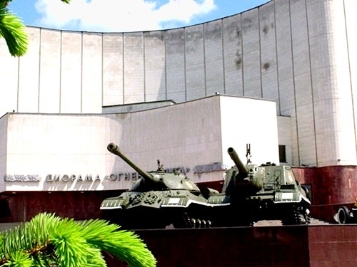
1 день
- размещение на детской туристской базе Белгородского областного центра детского и юношеского туризма и экскурсий;
- обзорная учебно-тематическая экскурсия «Белгород, опаленный войной»;
- экскурсия в музей-диораму «Курская битва. Белгородское направление»;
- экскурсии «Оружие Победы», «Аллея героев», «Парк Победы»;
- посещение «Дома офицеров», просмотр фильма военно-исторической тематики.

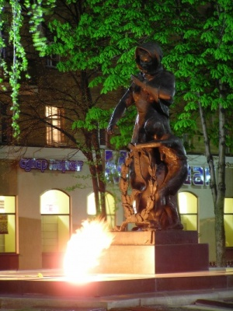
2 день
- экскурсия по воинской части г. Белгорода;
- экскурсия в музей истории военно-морского флота МОУ «СОШ № 29 им. Д.Б. Мурачева г. Белгорода» (экскурсии и обучающие семинары для руководителей школьных музеев и детского туристско-краеведческого актива области).

По вопросам организации учебно-тематических экскурсий обращаться по тел. 8 (4722) 34-46-00; факс 34-30-74
тел. E-mail: cdtur@belgtts.ru

